Plán vyučovacej hodiny

Názov: | Vzory
Počet hodín: | 6 vyučovacích hodín
Ročník/vek: | 5. - 6. ročník ZŠ (10 – 12 rokov)
Stručný opis: | Metodika smeruje žiakov k vytváraniu modelov. Žiaci sa zaoberajú identifikáciou a reprezentáciou vznikajúcich modelov, hľadaním rekurzívnych a funkčných vzťahov.
Princípy tvorby: | Bádanie
 | Situačnosť
 | Digitálne nástroje
 | Embodiment
- Význam: Vychádzajte z intuitívnych vedomostí žiakov a ich každodenných skúseností s reálnymi situáciami.
- Embodiment: Perceptuálno – motorické (akčno – percepčné) skúsenosti s pozorovaním kovariancie a korešpondenčného vzťahu na základe pochopenia konkrétnych činností o tom, ako model rastie
- Učenie založené na skúmaní: skúmanie rekurzívnych a funkčných vzťahov
- Digitálne: tablety vybavené príslušnými aplikáciami
- Didaktická fenomenológia/situovanosť: kovariančné a korešpondenčné vzťahy sa zaznamenávajú, uvádzajú do tabuliek, opisujú a matematizujú
Funkčné myslenie: | Vstup – Výstup
 | Kovariancia
 | Korešpondencia
 | Objekt
Vzdelávacie ciele: | - Identifikovať rastúce a opakujúce sa modely  - Reprezentovať a opísať rastúce modely pomocou slov, tabuľky, grafu  - Rozšíriť rastúce modely pomocou rôznych spôsobov myslenia  - Identifikácia kovariácie a korešpondenčných vzťahov v rastúcich modeloch  - Vyjadriť vzťahy (slovne/symbolicky) a zovšeobecniť ich

Aktivity

Skúmanie 1.
Žiaci skúmajú štruktúru rastúceho modelu, ľudskej pyramídy, a potom sa pokúsia postaviť väčšiu pyramídu (nie nevyhnutne „ďalšiu“). Učiteľ vyberie dvojice žiakov, ktoré prezentujú svoju prácu.
Užitočné otázky: Koľko ľudí je potrebných na postavenie pyramídy? Koľko ľudí je potrebných v základni pyramídy? Koľko ľudí je potrebných na postavenie ďalšej väčšej pyramídy? Mohli by sme vytvoriť pyramídu so 16 ľuďmi?
Odporúčané pomôcky/materiály: video (https://www.youtube.com/watch?v=t179ZcUdCOA&t=241s)
Odhadovaný čas: 15 minút

Skúmanie 2.
Žiaci pracujú vo dvojiciach v aplikácii Posuvník a obrázky. Žiaci majú za úlohu preskúmať aplikáciu a ťahaním kurzora vytvárať pyramídy rôznych veľkostí. Potom ich požiadame, aby zistili, koľko štvorcov je potrebných na postavenie ďalšej pyramídy (pyramída 12) a vysvetlili, ako môžu zistiť počet štvorcov, keď poznajú číslo pyramídy.
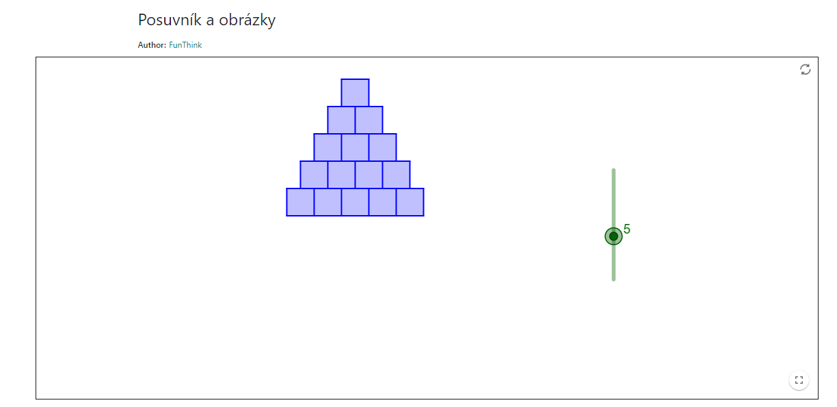
Užitočné otázky: Koľko štvorcov je potrebných na postavenie pyramídy 12, pyramídy 13 a pyramídy 14? Čo sa mení a čo zostáva zakaždým rovnaké? Koľko štvorčekov potrebujeme zakaždým pridať? Ako môžeme vypočítať štvorce potrebné na stavbu pyramídy 12 bez toho, aby sme ich museli zmerať?
Odporúčané pomôcky/materiály: GeoGebra (https://www.geogebra.org/m/bgk6rsyj)
Odhadovaný čas: 15 minút

Aktivita 1.
Žiaci môžu preskúmať aplikáciu. Môžu meniť počet sivých a zelených štvorcov, aby preskúmali, ako sa vzor vyvíja. V tejto aplikácii sa každý nasledujúci člen rovná súčtu predchádzajúcich dvoch členov mínus jeden.
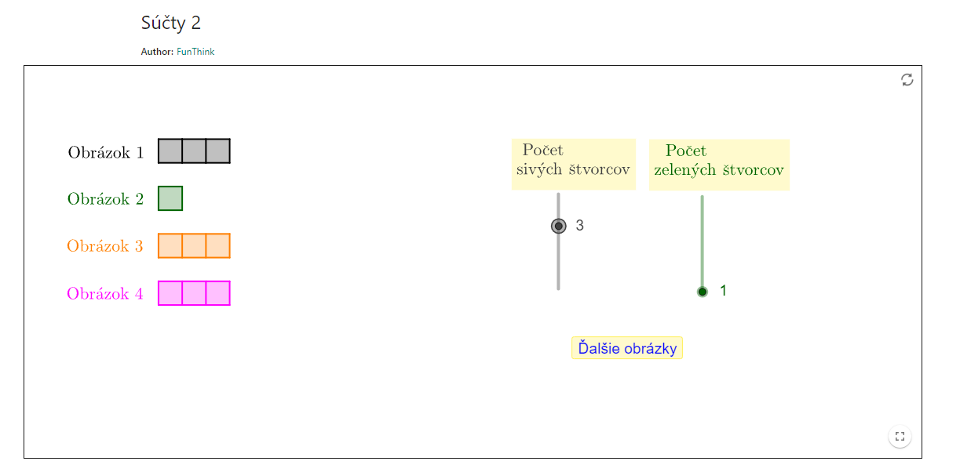
Odporúčané pomôcky/materiály: GeoGebra (https://www.geogebra.org/m/gzrqa2mu)
Odhadovaný čas: 10 minút

Aktivita 2.
Žiaci pracujú vo dvojiciach na svojich tabletoch. Žiaci majú preskúmať aplikáciu, zistiť, ako funguje, ťahaním posuvníka získať rôzne hodnoty sivých štvorčekov. Rovnaké rekurzívne pravidlo platí aj pri zmene počtu sivých štvorcov. Žiaci sa môžu zapojiť do vytvárania hypotézy o vzorovom pravidle a potom ju overiť pomocou možnosti „Ďalšie obrázky“.
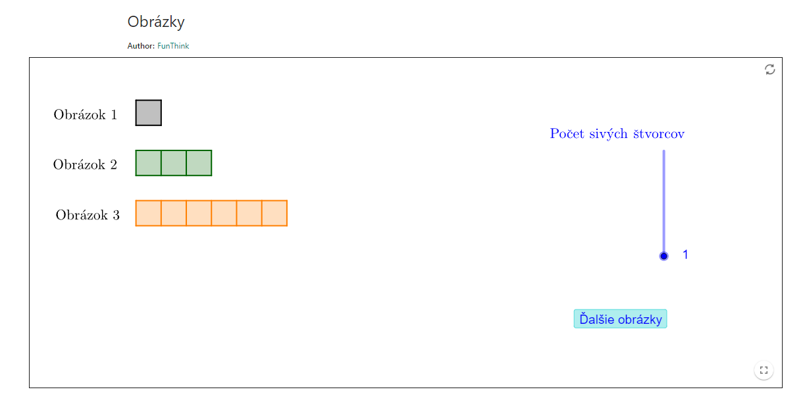
Užitočné otázky: Ako tento vzor pokračuje? Prečo je to vzor? Ako by ste tento vzor opísali niekomu, kto ho nikdy nevidel? Nájdite rôzne spôsoby opisu vzoru. Koľko ďalších štvorčekov má každý ďalší obrázok?
Okrem toho sa od žiakov očakáva, že sa zapoja do hľadania korešpondenčného vzťahu medzi číslom na obrázku a počtom štvorcov pomocou rôznych zobrazovacích nástrojov (slová, tabuľky, symboly). V závislosti od úrovne žiakov môže učiteľ zvoliť úroveň náročnosti korešpondenčného vzťahu. Napríklad, keď je počet sivých štvorcov = 1, pravidlo je Obrázok $n=2n-1.$Keď počet sivých štvorcov = 2, pravidlo je Obrázok $n=2n$, a keď je počet sivých štvorcov = 3, pravidlo je Obrázok $n=2n+1$.
Odporúčané pomôcky/materiály: tablet, GeoGebra (https://www.geogebra.org/m/qqdwbgge)
Odhadovaný čas: 30 minút

Aktivita 3.
Úloha sa týka Kristiána, ktorý vytvára návrhy pre textil. Rastúci vzor zahŕňa tri veličiny: počet čiernych štvorcov, počet sivých štvorcov a celkový počet štvorcov.
Otázky (a), (b) a (c) zapájajú žiakov do identifikácie a opisu štruktúry obrazca, zatiaľ čo otázka (d) zapája žiakov do vyjadrenia rekurzívneho pravidla skôr vo všeobecnej rovine, keďže sa žiakov pýta, koľko ďalších štvorcov bude mať každá nasledujúca časť. Potom v otázke (e) sú žiaci postupne nabádaní, aby našli funkčný vzťah medzi počtom čiernych štvorcov a celkovým počtom štvorcov. Žiaci sú vyzvaní, aby od počtu čiernych štvorcov postupovali dopredu a našli celkový počet štvorcov a tiež aby od celkového počtu štvorcov postupovali dozadu k počtu čiernych štvorcov. V otázke f) je uvedené všeobecné pravidlo a žiaci majú zdôvodniť, prečo toto pravidlo platí.
Žiaci môžu samostatne pracovať na otázkach a) - e), potom sa podeliť do skupín a svoje odpovede diskutovať v otázke f). Potom v rámci celej triedy vyzveme žiakov, aby vysvetlili, ako vyplnili tabuľky a prečo Kristiánovo pravidlo funguje.
Odporúčané pomôcky/materiály: štvorčekový papier
Odhadovaný čas: 30 minút

Aktivita 4.
Žiaci majú používať aplikáciu a digitálne vytvárať vlastné vzory pomocou vzorových blokov. Ich vzory sa môžu opakovať alebo rásť (v závislosti od ich úrovne). Učiteľ by tiež mohol určiť pravidlo vzoru (napr. vždy, keď pripočítam 2, všeobecné pravidlo je 2n – 1).
Odporúčané pomôcky/materiály: tablet, aplikácia (Vzory tvarov od Centra matematického vzdelávania - https://apps.mathlearningcenter.org/pattern-shapes/)
Odhadovaný čas: 10 minút

Aktivita 5.
Žiaci sa zaoberajú rastúcim geometrickým vzorom. Táto úloha sa opiera o skúsenosti žiakov s predchádzajúcimi úlohami a poskytuje príležitosť na ďalšie precvičovanie.
(Otázky b – h možno upraviť pre iné vzory, ak je potrebné ďalšie precvičovanie)
Odporúčané pomôcky/materiály: štvorčekový papier, kocky
Odhadovaný čas: 40 minút

Rozširujúce aktivity:
V tejto časti sú uvedené úlohy, ktoré vychádzajú zo skúseností žiakov s predchádzajúcimi aktivitami a majú poskytnúť ďalšie možnosti na precvičenie. Zadania úloh nájdete v pracovnom liste.
V aktivite 1 sa od žiakov očakáva, že sa budú zaoberať vzorom z prírody. Žiaci majú nájsť počet šesťuholníkov pre tretí krok včelieho plastu. Potom žiaci usporiadajú informácie do tabuľky, v ktorej sa začne lepšie prejavovať zhoda medzi počtom krokov a počtom šesťuholníkov. Žiaci majú tiež vyjadriť, koľko ďalších šesťuholníkov by potrebovali pre štvrtý krok, aby zistili, ako sa obrazec mení, keď rastie. Žiaci pracujú v skupinách a vybrané skupiny sa o svoju prácu podelia s celou triedou.
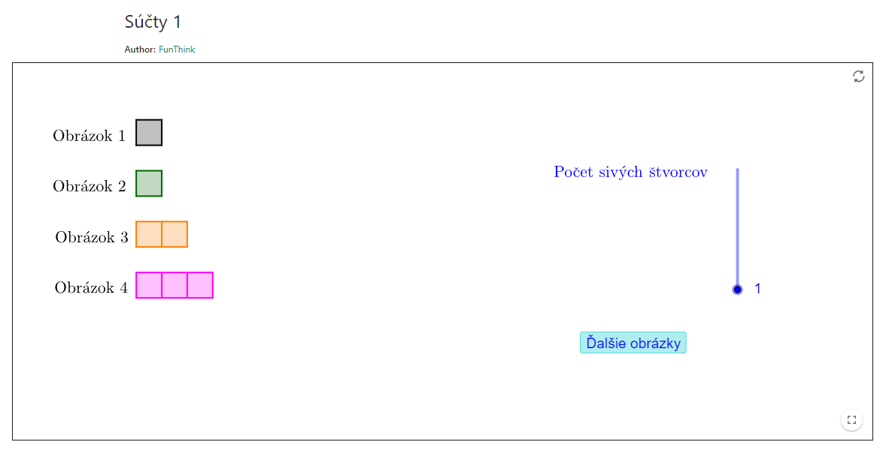
V aktivite 2 žiaci pracujú na ďalšej aplikácii (https://www.geogebra.org/m/xarncrxh), v ktorej môžu meniť počet sivých štvorcov. Majú nájsť pravidlo vzoru (rekurzívne pravidlo) a skontrolovať svoju odpoveď výberom položky „Ďalšie obrázky“. (Keď je počet sivých štvorčekov = 1, zobrazí sa Fibonacciho postupnosť).

V aktivite 3 žiaci opäť pracujú s Fibonacciho postupnosťou. Očakáva sa prepojenie s predchádzajúcou aplikáciou (počet sivých štvorcov = 1). Žiaci majú opísať pravidlo, vysvetliť, ako postupnosť pokračuje, a opísať grafické znázornenie Fibonacciho postupnosti. Okrem toho sa žiaci zaoberajú určením, ako sa Fibonacciho postupnosť zobrazuje na škrupine pomocou daného znázornenia. Žiaci môžu pracovať aj na konštrukcii Fibonacciho postupnosti vyfarbovaním štvorčekov na mriežkovom papieri.
V aktivite 4 majú žiaci vytvoriť vlastný rastúci vzor bez obmedzenia a v aktivite 5 s obmedzením dodržiavať dané pravidlo. Pri aktivite 4 musia žiaci premýšľať o tom, ako by vyzerali prvé obrazce, ako by vzor systematicky rástol.
V aktivite 5 by žiaci mali interpretovať pravidlo, pochopiť, čo $4n$ a $+4$ znamenajú. Učiteľ by mohol v prípade potreby poskytnúť nápovedu, aby hľadali vzory, ktoré majú rovnaké.
V aktivite 6 sa žiaci venujú vzoru rastúceho čísla. Žiaci majú pracovať od rekurzívneho pravidla smerom k nájdeniu funkčného pravidla, ktoré zodpovedá miestu s číslom, a vyjadriť ho slovne a symbolicky.
Odporúčané pomôcky/materiály: aplikácia, štvorčekový papier
Odhadovaný čas: 80 minút
Hodnotiace aktivity
- Viete aké číslo alebo obrázok bude nasledovať v nasledujúcich možnostiach? Je tam nejaká pravidelnosť? Viete túto pravidelnosť vysvetliť?
- 0, 2, 4, 7, 9, 11, 13, ...
- 3, 6, 12, 24, 48, 96, ...

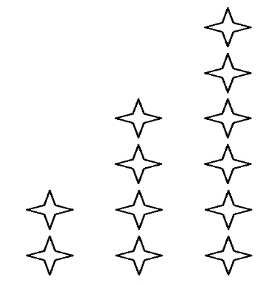

- Zoe vytvára nasledujúci vzor.

- Koľko štvorcov by mal obrázok 4?
- Koľko štvorcov by mal každý ďalší obrázok?
Obrázok 1 | Obrázok 2 | Obrázok 3

- Vzor začína číslom 5 a opakovane pridáva 4. Akých je prvých päť členov tohto vzoru?

- Postupujte podľa pokynov na dokončenie vzoru v nižšie uvedenom poli.
"Prvým krokom je začať s číslom 1. Tvoj druhý krok je pripočítať číslo 3. Potom ku každému výrazu pripočítaš 3, aby si sa dostal k ďalšiemu výrazu."
- Vyplňte nasledujúcu tabuľku.

Číslo kroku | Číslo vzoru
1 | 1
2
3
4
5

- Vytvorte graf (pomocou mriežkového papiera alebo softvéru na dynamickú geometriu) na základe vyššie uvedenej tabuľky, pričom ako súradnicové body použite číslo kroku a číslo vzoru.
- Pomocou grafu nájdite číslo vzoru pre krok číslo 12.

- Kai vytvára nasledujúci vzor.
Obrázok 1 | Obrázok 2 | Obrázok 3
- Koľko trojuholníkov bude mať Obrázok 12?
- Koľko trojuholníkov bude mať Obrázok $n$?

Digitálne nástroje:
Skúmanie 1:
https://www.youtube.com/watch?v=t179ZcUdCOA&t=241s
Skúmanie 2:
https://www.geogebra.org/m/bgk6rsyj
Aktivita 1:
https://www.geogebra.org/m/gzrqa2mu
Aktivita 2:
https://www.geogebra.org/m/qqdwbgge
Aktivita 4:
Vzory tvarov od Centra matematického vzdelávania

